Tarea 2 Autorretrato- texto descriptivo

Ana María Tibaduiza Vega

Grupo #: 1157 Celular #: 305 426 7831

Competencias Comunicativas

Tutor: Carlos Fernando Cisneros Rincón

Música

Universidad Nacional Abierta y a Distancia UNAD

03 10 del 2020

**Autorretrato**

**Toda una sinfonía**

Como una perfecta sinfonía es Ana María Tibaduiza Vega, de 20 años de edad, vive en la ciudad de Sogamoso Boyacá con sus padres y su hermano menor, tiene dos bellas sobrinas hijas de su hermano mayor. Trabaja en un Efecty como cajera hace más de un año y ahora ha decidido iniciar con sus estudios universitarios. Ingresó a la UNAD al programa de música. En este texto se describirán aspectos relevantes de quien es y como luce, también las cosas que le gustan y las expectativas en cuanto al desarrollo de aprendizaje en la universidad.

Por genética delgada y para el promedio de estatura en Colombia se puede considerar que alta; mide ciento setenta centímetros, nunca ha pesado más de 50 kilogramos llegaron a decir que era tan flaca como un espagueti. De cabello castaño que por el momento no es muy largo. Con ojos grandes y almendrados que gustan a quienes la rodean, al ver sus cejas se aprecia que tienen una forma arqueada y poco pobladas, algo encantador son sus pestañas lisas, largas y bastante bonitas. Boca y labios que tienen una buena forma en proporción al tamaño del rostro. Un punto aparte es hablar de los dientes que eran tan rebeldes como adolescentes. Posee brazos largos, pero manos pequeñas y los dedos delgaditos para hacer juego con todo, goza de piernas largas y no muy atléticas, bastante velludas y muy blancas, tal como la progenitora sus pies son pequeños, en el tobillo izquierdo si se ve con mucha atención se logra observar una cicatriz. Algo muy característico del cuerpo de esta joven son los lunares y las pequitas, tanto así que podría parecer una galleta con chispas de chocolate.

Como prioridad tiene a Dios. La certeza de que él es el creador de todo y le ha dado el privilegio de vivir y conocer su amor es una seguridad. Sí, es cristiana. No ve a un Dios lejano, todo lo contrario, mantiene la convicción de que él desea que ella se acerque para que puedan tener una relación especial. Amarse a sí misma y a los demás no es tarea fácil, pero cada día se esfuerza por hacerlo, porque partiendo desde ese punto la convivencia no será un problema. Como muchas otras personas está cansada de ver injusticia en el mundo, sin embargo, nada va a cambiar si ella no cambio primero, esa es su forma de ver la vida y el entorno que la rodea. En cuanto a la familia se puede definir como una familia pingüino. No se trata de que no se amen o no se apoyen, simplemente no son muy afectivos. A raíz de esto expresar lo que siente es enfrentarse a un gigante. A pesar de todo eso, son muy importantes en su vida y todo lo que esté al alcance para honrarlos y ayudarlos lo hará. Es muy carismática y le complace hacer reír a otros. Últimamente la relación con amigos, que son pocos, ha sido distante. Aun así, el cariño y la incondicionalidad para ellos sigue siendo la misma. En los ratos libres suele leer la biblia y estudiarla, ver kdramas, escuchar música, practicar en una pequeña y guapísima guitarra, cantar o jugar con las pequeñas sobrinas.

Estudiar música fue un sueño desde que era adolescente. Ahora ese sueño se está haciendo realidad. Precisamente es el programa que matriculó en la UNAD. Para esta muchacha hacer música es muy especial, es tener la capacidad de transmitir con un sonido lo que no es fácil de expresar con palabras. No cuenta con bases muy sólidas en el área, esa es la razón por cual quiere esforzarse y aprovechar todos los recursos que ofrece la universidad. La disciplina y el compromiso serán los mejores aliados. Cuando culmine este proceso se proyecta componiendo y produciendo buena música.

Está feliz de ser quien es, alta y delgada, de mirada expresiva y brillante, llena de lindos y particulares lunares. Hacer parte de la familia que Dios le ha dado la llena de júbilo y no solo por la familia de sangre, sino también por la familia en la fe. Notablemente esta chica tiene talento para la música, se le facilita el aprendizaje en esta área más que en otras. Retomar el hábito de estudiar no ha sido fácil, organizar el tiempo tampoco lo ha sido. Aun así, quienes la rodean y ella misma tienen la certidumbre de que terminará satisfactoriamente los estudios de música en la UNAD, crecerá en todas las áreas y será de inspiración para muchos.

**Autofoto**

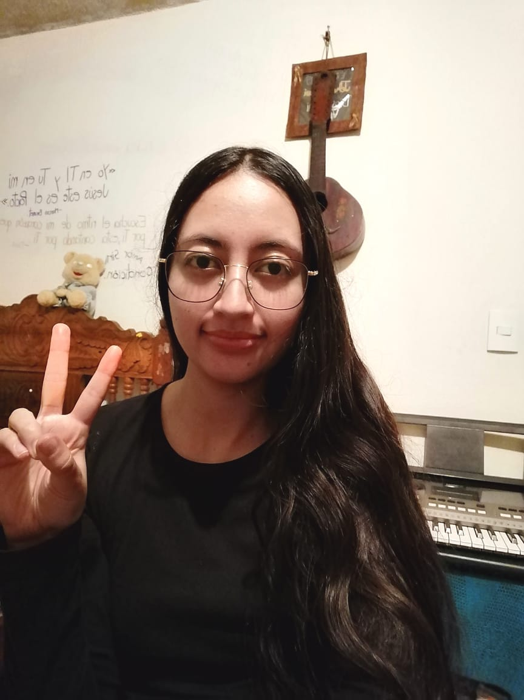

Mi cuarto es ahora un aula y centro de aprendizaje. Es ahí donde desarrollo las actividades de la universidad. El piano será de ahora en adelante un compañero inseparable, un amigo. La bandola del fondo es uno de los pocos recuerdos de mi abuelo materno. La conservo como una reliquia. Cada uno de estos elementos me motivan a disfrutar y culminar con éxito el proceso educativo que he decidido emprender.

**Tabla 1**

|  |  |  |  |
| --- | --- | --- | --- |
| Metáfora | ¿Qué quise decir con esto? | Símil | ¿Qué quise decir con esto? |
| Parecer una galleta con chispas de chocolate | Las pecas y lunares en mi cuerpo son muchos. | Era tan flaca como un espagueti. | Mi cuerpo es delgado. |
| Expresar lo que siente es enfrentarse a un gigante | Es difícil expresar mis emociones y sentimientos. | Los dientes que eran tan rebeldes como adolescentes | Mi dentadura no era muy estética, tenía los dientes torcidos |

**Tabla 2**

|  |  |  |  |
| --- | --- | --- | --- |
| Adjetivo | Sinónimo (todos los que pueda) | Sustantivo | Sinónimo (todos los que pueda) |
| Delgada | Flaca, delicada, enjuta, cenceña. | Guitarra | Vihuela, requinto, guitarro. |
| Grandes | Magnos, amplios, enormes, grandiosos, gigantescos, sobresalientes. | Ciudad | Urbe, capital, metrópoli, villa, población, localidad,  núcleo urbano. |
| Especial | Singular, único, particular, exclusivo, peculiar, diferente, propio. | Familia | Parentela, clan, prole, linaje, casta, estirpe, familiares. |
| Rebeldes | desobedientes, indisciplinados, indóciles, indómitos, indomables, insumisos, reacios, insurgentes. | Música | Armonía, melodía, ritmo, polifonía, solfeo, canto, tonalidad, filarmonía. |
| Fácil | sencillo, elemental, factible, evidente, obvio, simple, asequible, comprensible, cómodo, confortable, tranquilo. | Gigante | Titán, coloso, superhombre, cíclope. |

**Conclusiones**

1. Hablar de uno mismo no es tan fácil. Por lo general ya se está acostumbrado a ver las características físicas, pero al momento de mencionarlas es como si todas se olvidarán y muchas se pasan por alto. Sin embargo, al finalizar la actividad del autorretrato se tienen en cuenta nuevos aspectos relevantes del ser y el amor propio crece.
2. Tener un concepto claro de símil y metáfora amplia las ideas para escribir el autorretrato. Así, el texto tiende a ser más creativo. También es posible expresar con más espontaneidad cada una de las características de uno mismo.
3. Mejorar el uso de los signos de puntación. Por lo falta de hábito no se usan de la manera adecuada. Con los anexos es posible conocer mejor el uso que se le debe dar a cada signo.

**Bibliografía**

Cabra, P. (2015). La oración y El párrafo. Universidad Nacional Abierta y a Distancia. <http://hdl.handle.net/10596/9522>

González, D.  (2016). Redactar un texto, cómo empezar y qué más tener en cuenta. Universidad Nacional Abierta y a Distancia.  <http://hdl.handle.net/10596/9521>

Moreno, F***.***(2013). Gramática y ortografía al día: guía con las principales novedades de la Real Academia Española. Barranquilla, Col.  <http://bibliotecavirtual.unad.edu.co:2051/login.aspx?direct=true&db=e000xww&AN=710218&lang=es&site=ehost-live&ebv=EB&ppid=pp_Cover>

Campos, H. (1993)**.**De la oración simple a la compuesta.  Georgetown University.  <http://bibliotecavirtual.unad.edu.co:2051/login.aspx?direct=true&db=e000xww&AN=21665&lang=es&site=ehost-live>